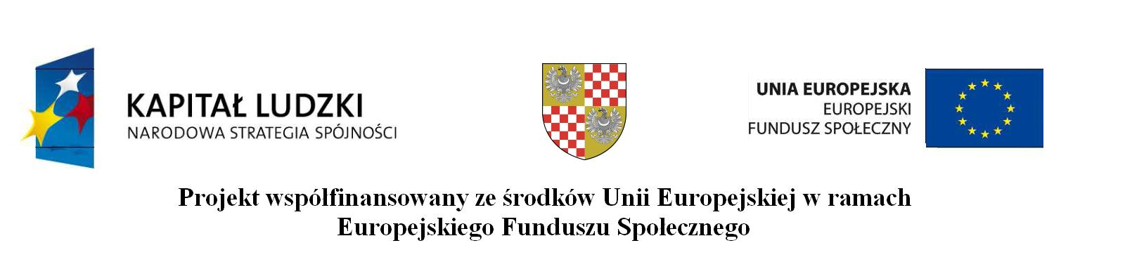

OŚWIADCZENIE
Przystępując do udziału w zaproszeniu do składania propozycji cenowych na zadanie pn. „Przewóz uczestników i uczestniczek wyjazdu studyjnego w ramach projektu POKL
pn. Aktywnie w przyszłość”

ja/my* niżej podpisany/i*
........................................................................................................................................
........................................................................................................................................
reprezentując wykonawcę/wykonawców*
........................................................................................................................................
........................................................................................................................................

oświadczam/y*, że spełniam/y* określone w art. 22 ust. 1 ustawy z dnia 29 stycznia 2004 r. Prawo zamówień publicznych (tekst jednolity Dz. U. z 2010r. Nr 113 poz. 759 z późn. zm.) tj.
1. posiadam/y* uprawnienia do wykonywania określonej działalności lub czynności, jeżeli przepisy prawa nakładają obowiązek ich posiadania,
2. posiadam/y* wiedzę i doświadczenie, niezbędne do wykonania zamówienia;
3. dysponuję/dysponujemy* odpowiednim potencjałem technicznym oraz osobami zdolnymi do wykonania zamówienia;
4. znajduję się/znajdujemy się* w sytuacji ekonomicznej i finansowej zapewniającej wykonanie zamówienia.

Miejscowość i data .................................

........................................
Podpis/y osoby/osób upoważnionych do występowania w imieniu Wykonawcy/Wykonawców
(pożądany czytelny podpis albo podpis i pieczątka z imieniem i nazwiskiem)

*niepotrzebne skreślić

